商业自动化课程设计

EAN条码的生成（把商品编码生成EAN条码）

1．用计算机程序自动生成EAN13条码
- 开发工具自选；
- 采用A类编码规则和C类编码规则，外形尺寸符合/接近EAN标准；
- 程序运行后先探出弹出商品编码输入界面，按确定按钮后显示条码的界面。
- 打印条码，测量外形尺寸。

2．用计算机程序自动生成EAN13条码
- 开发工具自选
- 采用B类编码规则和C类编码规则，外形尺寸符合/接近EAN标准；
- 程序运行后先探出弹出商品编码输入界面，按确定按钮后显示条码的界面。
- 打印条码，测量外形尺寸。

3．用计算机程序自动生成EAN8条码
- 开发工具自选；
- 采用A类编码规则和C类编码规则，外形尺寸符合/接近EAN标准；
- 程序运行后先探出弹出商品编码输入界面，按确定按钮后显示条码的界面；
- 打印条码，测量外形尺寸。

4．用计算机程序自动生成EAN8条码
- 开发工具自选；
- 采用B类编码规则和C类编码规则，外形尺寸符合/接近EAN标准；
- 程序运行后先探出弹出商品编码输入界面，按确定按钮后显示条码的界面；
- 打印条码，测量外形尺寸。

附1：EAN编码规则
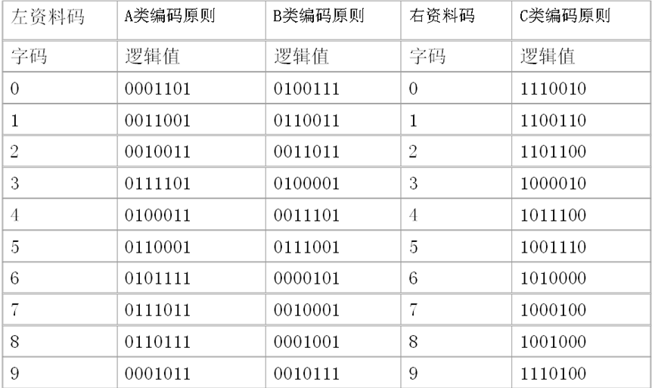
另外：起始符的逻辑值为101，终止符的逻辑值为101，中间分割符的逻辑值为01010。

附2：EAN码外形尺寸
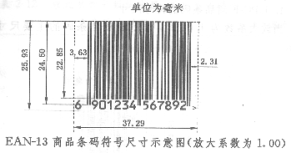
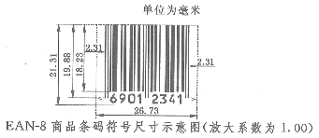
EAN码的编译（把条码编译成商品编码）
5．假设已获得EAN条码的二值图像文件，图像无噪音无缺陷无污染，请画出条码编译程序的流程图。

注1：条码图形与图像文件的原点坐标可能有夹角；条码可能是EAN13码也可能是EAN8码；条码的左资料码可能用A类编码也可能用B类编码。
注2：二值图像文件: 图像坐标(x,y)的像素值为0 or1，0为白色，1为黑色。

附1：EAN编码规则
另外：起始符的逻辑值为101，终止符的逻辑值为101，中间分割符的逻辑值为01010。

二维点阵码的生成
6．二维点阵如图1所示，请编写自动生成如图2所示的3*3二维点阵码的计算机程序。
1）开发工具自选（若所选开发工具无画圆/点命令/函数，可利用他人编写的画圆子程序）
2）a、b、r尺寸可在程序里赋值，a 〉b 〉r；
3）每个点的位置D、R、U、L，可在程序里赋值，也可以从输入界面上输入。

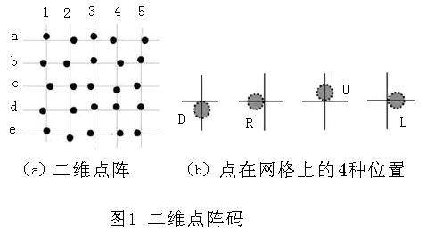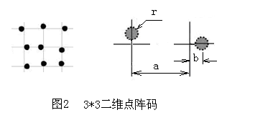

7. 二维点阵如图1所示，请利用ANOTO公司的中间脚本文件自动生成如图2所示的3*3二维点阵码。

该中间脚本文件可以用记事本打开也可以用GSVIEW打开，用记事本打开则显示其脚本文件内容（附1），文件中包含有点阵起始位置、点的方位、点阵尺寸的内容（见文件中的中文说明），改变该内容即可获得不同的点阵；脚本文件用GSVIEW打开则显示点阵的图形并打印点阵。

要求：1）修改脚本文件中的点阵尺寸，使输入打印的点阵足以人为识别。
2）编写计算机程序利用脚本文件和GSVIEW自动生成3*3二维点阵，即：在程序内给每个点的位置赋值或通过输入界面输入每个点的位置，打开脚本文件自动替换脚本文件内点的位置的内容，保存修改内容，用GSVIEW打开文件显示和打印3*3二维点阵。
3）开发工具自定。

注：1）GSVIEW的安装程序和ANOTO公司的中间文件的电子版另外给。
2）脚本文件的部分内容修改后不影响GSVIEW显示点阵，可根据需要自己尝试改动。

附1：脚本文件
%!PS-Adobe-3.0
%%BoundingBox: (atend)
%%HiResBoundingBox: (atend)
%%Creator: GAPAT v2.50
%%Gapat: -oC:\Documents and Settings\dell\桌面\cun.ps -l -pk2cmy -q --dpi 600 --dotrad 0.0300mm --dotoffset 0.0500mm -aC:\Documents and Settings\dell\桌面\数码笔\China_Fire_Depart_83.85.X.X.oal -aC:\Program Files\Adobe\Acrobat
%%Gapat: 7.0\Acrobat\plug_ins\Anoto\FDT\pen_utility_26.0.0.100.pal
%%Title: China Fire Department Pilot
%%LanguageLevel: 2
%%Pages: (atend)
%%DocumentProcessColors: Cyan Magenta Yellow Black
%%DocumentCustomColors: (AnotoPattern)
%%CMYKCustomColor: 0 0 0 1 (AnotoPattern)
% Contents of this document is either copyright Anoto AB 2004 or by its respective owners
% Some parts of this document might be generated by
% Artifex Ghostscript 8.60 (2007-08-01)
% Copyright (C) 2007 Artifex Software, Inc. All rights reserved.
% Note that ghostscript is not shipped with this product in whole or in parts. Ghostscript
% is optional for this product to function and is up to the end user to install. This product,
% source, algorithms and parts of the output is not public or free in any respect and many of
% the solutions, methods and algorithms are patented or pending.
%%EndComments

%%BeginProlog

% k to cmy color colorseparation (c) Copyright Anoto AB 2004
/srgbF {3{3 -1 roll 1 exch sub }repeat 3 copy add add 2.97 ge { 3{3 -1 roll 0.01 sub }repeat } if 0 setcmykcolor } bind def
/scmykF { dup dup 6 2 roll add 5 -1 roll exch 5 1 roll add 4 1 roll add 3 1 roll 3{3 -1 roll 1 exch sub dup 0 lt { pop 0 } if }repeat srgbF }bind def

% This copyright applies to everything between here and the %%EndProlog:
% Copyright (C) 2004 artofcode LLC, Benicia, CA. All rights reserved.
%%BeginResource: procset GS_epswrite_2_0_1001
/GS_epswrite_2_0_1001 80 dict dup begin
/PageSize 2 array def/setpagesize{ PageSize aload pop 3 index eq exch
4 index eq and{ pop pop pop}{ PageSize dup 1
5 -1 roll put 0 4 -1 roll put dup null eq {false} {dup where} ifelse{ exch get exec}
{ pop/setpagedevice where
{ pop 1 dict dup /PageSize PageSize put setpagedevice}
{ /setpage where{ pop PageSize aload pop pageparams 3 {exch pop} repeat
setpage}if}ifelse}ifelse}ifelse} bind def
/!{bind def}bind def/#{load def}!/N/counttomark #
/rG{3{3 -1 roll 255 div}repeat srgbF}!/G{255 div dup dup srgbF}!/K{0 G}!
/r6{dup 3 -1 roll rG}!/r5{dup 3 1 roll rG}!/r3{dup rG}!
/w/setlinewidth #/J/setlinecap #
/j/setlinejoin #/M/setmiterlimit #/d/setdash #/i/setflat #
/m/moveto #/l/lineto #/c/rcurveto #
/p{N 2 idiv{N -2 roll rlineto}repeat}!
/P{N 0 gt{N -2 roll moveto p}if}!
/h{p closepath}!/H{P closepath}!
/lx{0 rlineto}!/ly{0 exch rlineto}!/v{0 0 6 2 roll c}!/y{2 copy c}!
/re{4 -2 roll m exch dup lx exch ly neg lx h}!
/^{3 index neg 3 index neg}!
/f{P fill}!/f*{P eofill}!/s{H stroke}!/S{P stroke}!
/q/gsave #/Q/grestore #/rf{re fill}!
/Y{P clip newpath}!/Y*{P eoclip newpath}!/rY{re Y}!
/|={pop exch 4 1 roll 3 array astore cvx exch 1 index def exec}!
/|{exch string readstring |=}!
/+{dup type/nametype eq{2 index 7 add -3 bitshift 2 index mul}if}!
/@/currentfile #/${+ @ |}!
/B{{2 copy string{readstring pop}aload pop 4 array astore cvx
3 1 roll}repeat pop pop true}!
/Ix{[1 0 0 1 11 -2 roll exch neg exch neg]exch}!
/,{true exch Ix imagemask}!/If{false exch Ix imagemask}!/I{exch Ix image}!
/Ic{exch Ix false 3 colorimage}!
/F{/Columns counttomark 3 add -2 roll/Rows exch/K -1/BlackIs1 true>>
/CCITTFaxDecode filter}!/FX{<</EndOfBlock false F}!
/X{/ASCII85Decode filter}!/@X{@ X}!/&2{2 index 2 index}!
/@F{@ &2<<F}!/@C{@X &2 FX}!
/$X{+ @X |}!/&4{4 index 4 index}!/$F{+ @ &4<<F |}!/$C{+ @X &4 FX |}!
/IC{3 1 roll 10 dict begin 1{/ImageType/Interpolate/Decode/DataSource
/ImageMatrix/BitsPerComponent/Height/Width}{exch def}forall
currentdict end image}!
/~{@ read {pop} if}!
end readonly def
%%EndResource
/pagesave null def
%%EndProlog

%%Page: 1 1
%%PageBoundingBox: 4 5 592 837
%%PageHiResBoundingBox: 3.598 5.122 591.598 836.722
%%EndPageComments
%%BeginPageSetup
%GAPAT generated file. Copyright (c)Anoto AB 2004
/sbs 11.339 def
/sbr 1.134 def
/!{bind def}bind def
/ffi{findfont}!
/fst{setfont}!
/fsc{scalefont}!
/np{newpath}!
/mt{moveto}!
/tr{translate}!
/ct{curveto}!
/l{lineto}!
/acf{arc closepath fill}!
/pop4 {4 {pop} repeat} def
/selboxbase {0 sbr mt 0 sbs sbs sbs sbr arcto pop4 sbs sbs sbs 0 sbr arcto pop4 sbs 0 0 0 sbr arcto pop4 0 0 0 sbs sbr arcto pop4} def
/selbox {gsave 0.3 setlinewidth selboxbase stroke grestore} def
/fselbox {selboxbase fill} def
%%EndPageSetup

gsave
0.0 0.0 0.0 1.0 scmykF
3.59833 5.12233 translate
gsave
0.987778 dup scale
0.36520 0.36520 translate
save 0.000 0.000 tr
1.000 1.000 scale
0.000 rotate
GS_epswrite_2_0_1001 begin
/pagesave save store 197 dict begin
0.03 0.03 scale
%%EndPageSetup
gsave mark
cleartomark end end pagesave restore

restore
grestore

%%BeginResource: ProcSet sep_ops 1.03 0
%%ProcSetTitle: (Separation Procs)
%%ProcSetVersion: 1.03
userdict /sep_ops 50 dict dup begin put
/bdef {bind def} bind def
/xdef {exch def} bdef
/colorimagebuffer
{ 0 1 2 index length 1 sub
{ dup 2 index exch get 255 exch sub 2 index 3 1 roll put }for
}bdef

/addprocs
{ [ 3 1 roll /exec load
dup 3 1 roll ] cvx
} bdef

/L1? {
/languagelevel where {pop languagelevel 2 lt}{ true } ifelse
} bdef

/colorexists { % tests to see if printing on color device
statusdict /processcolors known {
statusdict /processcolors get exec
}{ % processcolors not present
/deviceinfo where { % check for dps environment
pop deviceinfo /Colors known {
deviceinfo /Colors get % get color value from DPS
statusdict /processcolors {% add processcolors entry
deviceinfo /Colors known {
deviceinfo /Colors get
}{
1
} ifelse
} put
}{
1
} ifelse
}{ % not in dps environment, assume monochrome
1
} ifelse
} ifelse
1 gt % return true for color devices, false for B&W
} bdef

/MakeReadOnlyArray { % size => [array]
/packedarray where {
pop packedarray
}{
array astore readonly
} ifelse
} bdef

/findcmykcustomcolor where {
pop
}{

/findcmykcustomcolor {% c m y k name findcmykcustomcolor array
5 MakeReadOnlyArray
} bdef
} ifelse

/setoverprint where {
pop
}{
/setoverprint {% boolean setoverprint -
pop
} bdef
} ifelse
/setcustomcolor where {
pop
}{
L1? {
/setcustomcolor { % array tint setcustomcolor -
exch
aload pop pop
4 { 4 index mul 4 1 roll } repeat
5 -1 roll pop
setcmykcolor
} bdef
}{
/setcustomcolor { % customcolorarray tint
exch
[ exch /Separation exch dup 4 get exch /DeviceCMYK exch
0 4 getinterval
[ exch /dup load exch cvx {mul exch dup}
/forall load /pop load dup] cvx
] setcolorspace setcolor
} bdef
} ifelse
} ifelse
/ik 0 def /iy 0 def /im 0 def /ic 0 def
/imagetint {% converts cmyk to grayscale equiv w/red book formula
% called by setcmykcolor and customcolorimage procs.
ic .3 mul
im .59 mul
iy .11 mul
ik add add add dup
1 gt{pop 1}if
} bdef

/setcmykcolor where {
pop
}{
% setcmykcolor not supported, call setgray instead
/setcmykcolor { % c m y k setcmykcolor --
/ik xdef /iy xdef /im xdef /ic xdef
imagetint
1 exch sub setgray
} bdef
} ifelse
/customcolorimage where {
pop
}{
L1? {
/customcolorimage{ % w h bps matrix proc array
gsave
colorexists {
aload pop pop
/ik xdef /iy xdef /im xdef /ic xdef
currentcolortransfer
{ik mul ik sub 1 add} addprocs
4 1 roll {iy mul iy sub 1 add} addprocs
4 1 roll{im mul im sub 1 add} addprocs
4 1 roll{ic mul ic sub 1 add} addprocs
4 1 roll setcolortransfer
/magentabuf 0 string def
/yellowbuf 0 string def
/blackbuf 0 string def
{
colorimagebuffer dup length magentabuf length ne{
dup length dup dup
/magentabuf exch string def
/yellowbuf exch string def
/blackbuf exch string def
}if
dup magentabuf copy yellowbuf copy
blackbuf copy pop
} addprocs
{magentabuf}{yellowbuf}{blackbuf} true 4 colorimage
}{ % non-color device
aload pop pop /ik xdef /iy xdef /im xdef /ic xdef
/tint imagetint def
currenttransfer
{tint mul 1 tint sub add} addprocs settransfer image
}ifelse
grestore
} bdef
}{ % Level 2 environment
/customcolorimage { % w h bps matrix proc array
gsave
[ exch /Separation exch dup 4 get exch /DeviceCMYK exch
0 4 getinterval
[ exch /dup load exch cvx {mul exch dup}
/forall load /pop load dup] cvx
] setcolorspace
10 dict begin
/ImageType 1 def
/DataSource exch def
/ImageMatrix exch def
/BitsPerComponent exch def
/Height exch def
/Width exch def
/Decode [1 0] def
currentdict end
image
grestore
} bdef
} ifelse
} ifelse
/setseparationgray where {
pop
}{
L1? {
/setseparationgray {
1 exch sub dup dup dup setcmykcolor
} bdef
}{
/setseparationgray {
[/Separation /All /DeviceCMYK
{dup dup dup}] setcolorspace 1 exch sub setcolor
} bdef
} ifelse
} ifelse
/separationimage where {
pop
}{
/separationimage {
gsave
1 1 1 1 (All)
findcmykcustomcolor customcolorimage
grestore
} bdef
} ifelse

currentdict readonly pop end
%%EndResource

%%BeginSetup
sep_ops begin
50 dict begin % temp dict for variable definitions
%%EndSetup

% Anoto Pattern Begin

%显示文字
%0 0 0 1 (AnotoPattern) 0
%/tint exch def
%findcmykcustomcolor
%true setoverprint
%tint 1 exch sub setcustomcolor
%gsave
%gsave
%/CourierStd ffi 1.250 fsc fst %显示字的大小，范围好像很大
%0.000 298.000 mt 0.00000 rotate %显示字的位置（原点坐标在左下角，最大取值为200，298，这个数字同纸的大小有关？）、角度
%(83.85.0.0 - SL O 50 R ) show %显示括号内的字 但不能显示汉字
%grestore

/dotc 0 def % dotcenter 1/0 (if 1 intention is inkjet else intention is laser)
/dpi 600 def % ext spec dpi
/dots 0.987778 def % dotscale (global page scale)
/ngo 0.050000 def % offset from grid in mm % 点的圆心对栅格中心的距离
/nprad 0.030000 def % point radius in mm % 点的半径
/nprad2 0.050000 def % point radius2 in mm
/ngs 0.300000 def % spacing in grid in mm % 栅格中心的距离
/ngsh 0.128571 def % halfwaypoint of dots with dotcenter compensation

/n {2 index 2 index mt show ngs sub} bind def
/el{2 index 2 index 2 index ngs mul sub moveto ngs mul sub}!

%% Singledot font Copyright Anoto AB 2006 All rights reserved
8 dict begin
/FontType 3 def
/FontMatrix [1 0 0 1 0 0] def
/FontBBox [0 0 ngs ngs] def
/XUID [ 1000000 1 0 600 50 30 50 300 ] def

/Encoding 256 array def
0 1 255 {Encoding exch /.notdef put} for
Encoding 117 /d_u put
Encoding 100 /d_d put
Encoding 108 /d_l put
Encoding 114 /d_r put
Encoding 46 /d_n put

/CharProcs 6 dict def
CharProcs begin
/.notdef { } def
/d_u {ngsh ngsh ngo add nprad 0 360 arc closepath fill}!
/d_d {ngsh ngsh ngo sub nprad 0 360 arc closepath fill}!
/d_l {ngsh ngo sub ngsh nprad 0 360 arc closepath fill}!
/d_r {ngsh ngo add ngsh nprad 0 360 arc closepath fill}!
/d_n {ngsh ngsh nprad 0 360 arc closepath fill}!
end

/BuildGlyph
{
ngs 0
0 0 ngs ngs
setcachedevice
exch /CharProcs get exch
2 copy known not {pop /.notdef} if
get exec
} bind def
/BuildChar {1 index /BuildGlyph get exec} bind def
currentdict
end

%定义点阵的起始位置和点的方位
/AnotoFont exch definefont pop
/AnotoFont ffi fst

dots 2.8346456692913385826771653543309 mul dup scale
0.000000 297.000012 %点阵/栅格的开始位置，原点在左下角，MAX约为（210，298）
(rrnrrrd) n %括号内的n为空， 括号外的n为换行，括号内udlr分别表示点对栅格中心的上下左右位置
(rrnrrr) n
(rrnrrr) n
(rrnrrr) n
(rrnrrr) n

pop pop
grestore
end end
grestore
showpage
%%PageTrailer

%%Trailer

%%HiResBoundingBox: 3.598 5.122 591.598 836.722
%%BoundingBox: 4 5 592 837
%%Pages: 1
%%EOF

二维点阵码的编译（把二维点阵符号图编译成对各点的位置表示）
8. 假设已获得3*3点阵码的二值图像文件，图像无噪音无缺陷无污点，请设计3*3二维点阵码的编译程序的流程图，并用计算机程序求出其中一点的圆心位置。
开发工具自选，3*3二维点阵图形文件另附。

条件：如图1所示，点阵栅格与图像文件的原点坐标无夹角； 点阵的几何尺寸a、b、c为确定值(可自己在程序里赋值)，且a>b>r; 已知3*3二维点阵的顶点栅格的中心为(x,y)(对图像文件的原点)

注：二值图像文件: 图像坐标(x,y)的像素值为0 or1，0为白色，1为黑色。

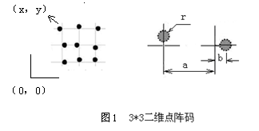

POS-MIS系统的开发
9．前台收银系统的开发（实现2个功能）
1）开发工具和数据库自选；
2）实现功能：
采用输入用户名和密码后进入的系统的方式（图1），用户名和密码用数据库管理。
进入系统后弹出窗口，上有“商品资料查询”和“商品销售”按钮；按商品资料查询按钮后显示部分商品资料，如商品编码，名称，价格，库存等，商品资料存放在数据库。

尝试实现用键盘输入商品编码的方式进行销售结账，包括销售商品的显示，累计，找零，减库存。

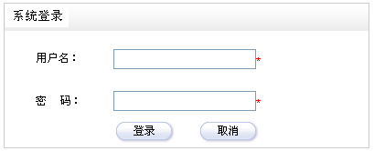

图1 登录界面

10. 后台管理系统的开发（实现2个功能）
1）开发工具、数据库自选；
2）实现功能：
采用输入用户名和密码后进入的系统的方式（图1），用户名和密码用数据库管理。
进入系统后弹出管理系统主界面，其中包含资料管理，下拉菜单内有商品资料管理项目，实现新的销售商品的添加，商品资料如商品编码，名称，价格，库存等存放在数据库内，通过用户界面把新的商品资料加到数据库。

图1 登录界面

网上商店的开发
11. 前台销售系统的开发（实现2个功能）
1）开发工具、数据库自选；
2）实现功能：
网上商店主页（如图1）。
网页中部显示2-3个销售商品的图片，商品的数据存在数据库，点击图片后显示相关数据如价格，尺寸，内容介绍等（如图2）。

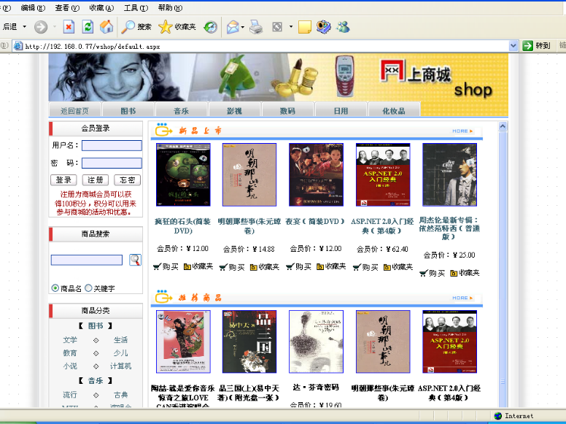
图1 网上商店主页
/
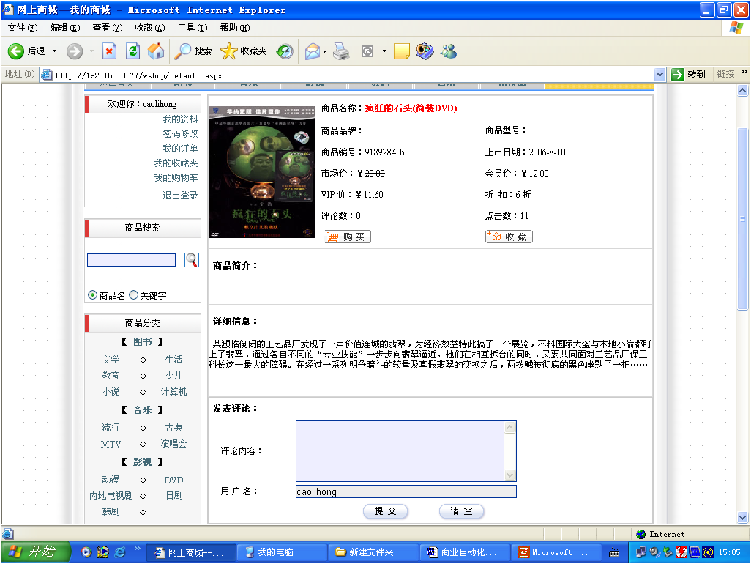
图2 商品详细内容显示页

12. 后台管理系统的开发（实现2个功能）
1）开发工具、数据库自选；
2）实现功能：
采用输入用户名和密码后进入的系统的方式（如图1），用户名和密码用数据库管理。
进入系统后弹出后台管理系统主界面，其中包括用户管理，通过用户界面修改用户密码（如图2）。

图1 登录界面

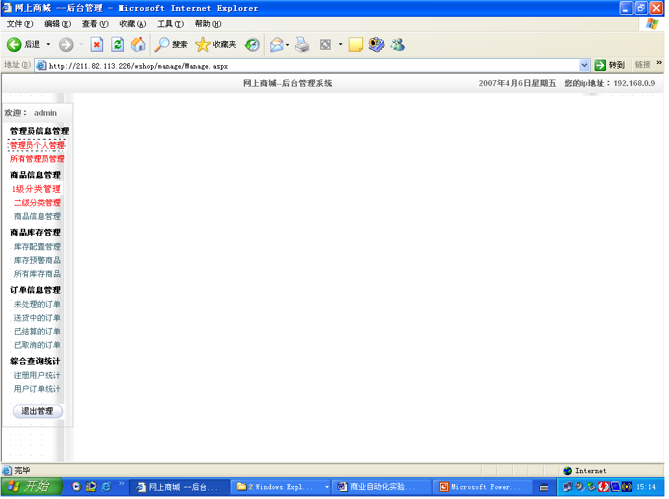

图2 后台管理主界面

13. 6*6二维点阵校验规则的研究
6*6二维点阵（图1）可以用1或2个点作为校验码以提高识别的正确率，参考目前采用的各种校验方法，研究出6*6二维点阵的校验规则，并设计出计算校验位的计算机程序的流程图。
提示：6*6二维点阵可以用6个数字X1-X2-X3-X4-X5-X6表示，每个数字取值范围为0-4095，共4096种取值，表示点阵对应行点的变化模式。6*6点阵与X1-X2-X3-X4-X5-X6表达式一一对应。若X1=3879，则通过10-4进制转换（图2）可以求得第1行6个点的位置。若0、1、2、3与右、上、左、下对应，则6个点所在的位置为下、下、右、左、上、下。相反，任何一个6*6二维点阵通过4-10制转换可以得到用10进制的X1-X2-X3-X4-X5-X6表达式。

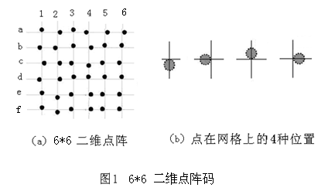

、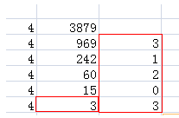
图2 十进制转换成四进制

